
Мегафакультет компьютерных технологии и управления
Факультет ПИ и КТ

Лабораторная работа №2 по Программированию
Вариант 465673

Выполнил:
Цэрэндорж Ариунбат
группа P3113
Преподаватель:
Комлев Игорь Владимирович

г. Санкт-Петербург
2025 год
Текст задания:

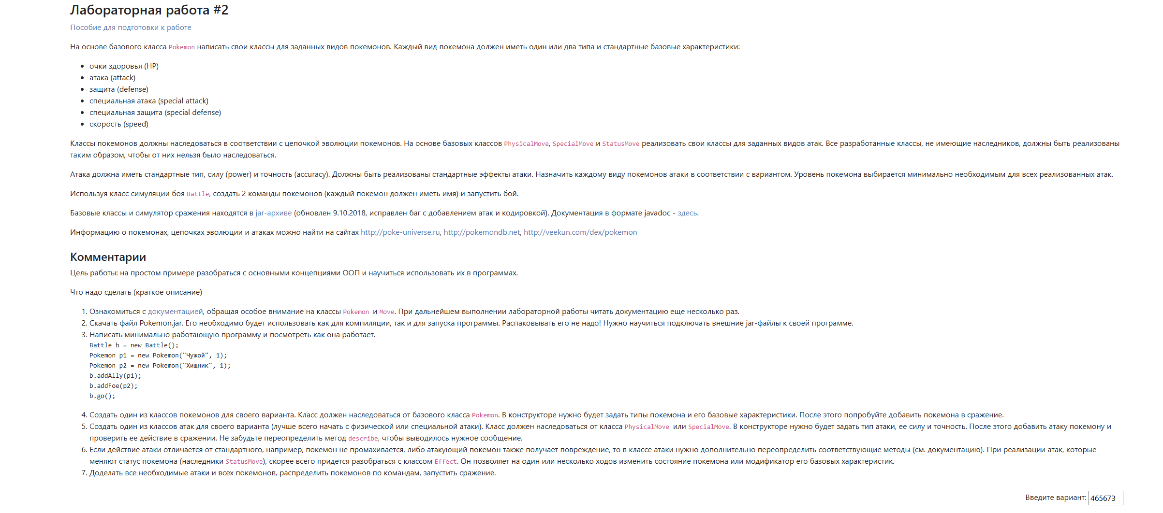
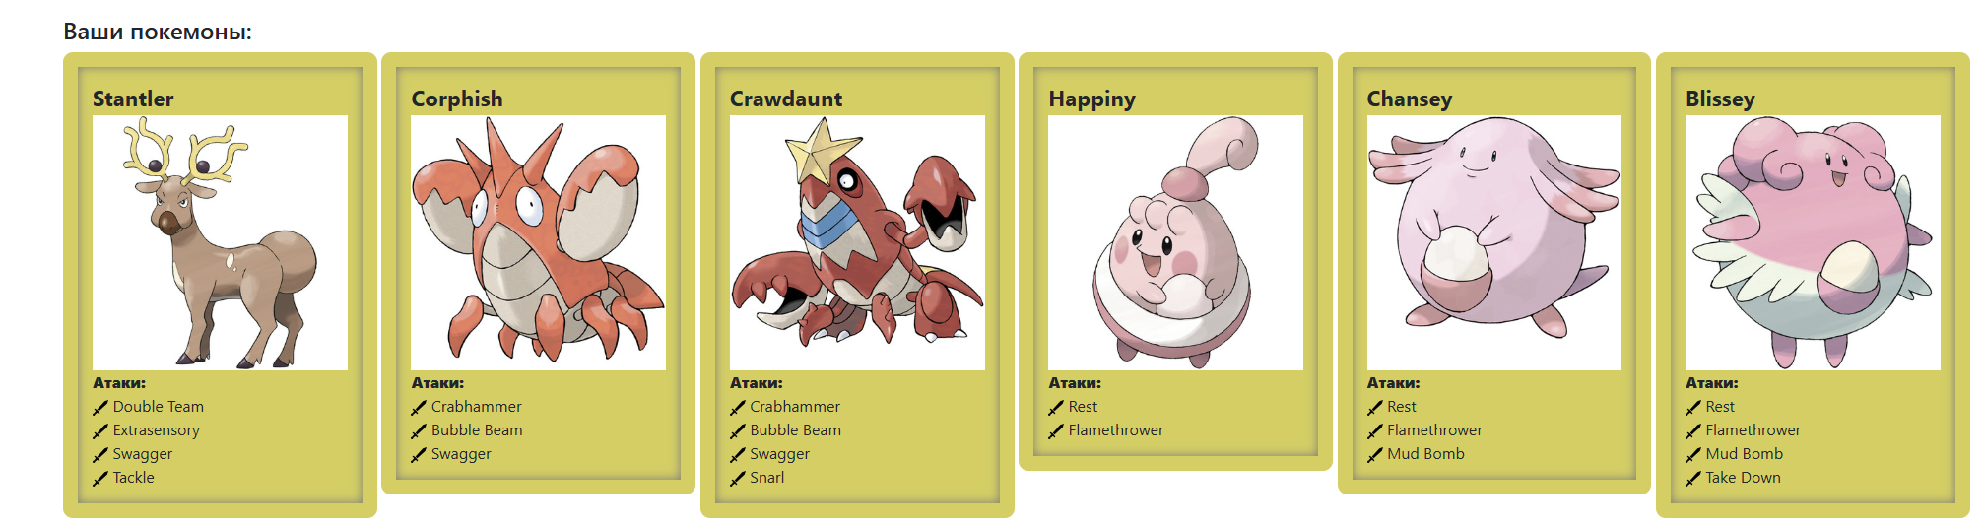

Исходный код программы:

Результат работы программы:

Вывод по работе:
До-ирони
Мета-ирония

